בס"ד
הֲלָכָה · כִּתָּה א'
תַּעֲנִיּוֹת – מַחְוֶן לַמּוֹרֶה
שִׁבְעָה עָשָׂר בְּתַמּוּז וְתִשְׁעָה בְּאָב – זוֹכְרִים אֶת יְרוּשָׁלַיִם

תשובות לכל המשימות בחוברת, לפי מספרי העמודים. במשימות פתוחות – תשובה אפשרית; מקבלים כל תשובה מנומקת.

יְחִידָה 1: שִׁבְעָה עָשָׂר בְּתַמּוּז · עַמּוּדִים 4–6

מְשִׂימָה 1 נָכוֹן אוֹ לֹא נָכוֹן?
1. בְּשִׁבְעָה עָשָׂר בְּתַמּוּז נִשְׁבְּרוּ הַלּוּחוֹת. ← נָכוֹן
2. בְּשִׁבְעָה עָשָׂר בְּתַמּוּז אוֹכְלִים סְעוּדָה גְּדוֹלָה. ← לֹא נָכוֹן
3. הָאוֹיְבִים פָּרְצוּ אֶת חוֹמַת יְרוּשָׁלַיִם. ← נָכוֹן
4. בִּשְׁלֹשֶׁת הַשָּׁבוּעוֹת מִסְתַּפְּרִים הַרְבֵּה. ← לֹא נָכוֹן

מְשִׂימָה 2 בַּחֲרוּ אֶת הַתְּשׁוּבָה הַנְּכוֹנָה
הַקִּיפוּ בְּעִגּוּל.
1. מָה נִשְׁבַּר בְּשִׁבְעָה עָשָׂר בְּתַמּוּז?
✔ הַלּוּחוֹת
2. מִי צָם כָּל הַיּוֹם?
✔ הַגְּדוֹלִים
3. כַּמָּה שָׁבוּעוֹת שֶׁל צַעַר?
✔ שְׁלֹשָׁה שָׁבוּעוֹת

מְשִׂימָה 3 הַשְׁלִימוּ אֶת הַמִּשְׁפָּטִים
בַּחֲרוּ מִלָּה מִן הַמַּחְסָן.
מֹשֶׁה שָׁבַר אֶת [הַלּוּחוֹת] .
הָאוֹיְבִים פָּרְצוּ אֶת [הַחוֹמָה] שֶׁל יְרוּשָׁלַיִם.
הַגְּדוֹלִים [צָמִים] בְּשִׁבְעָה עָשָׂר בְּתַמּוּז.
בִּשְׁלֹשֶׁת הַשָּׁבוּעוֹת לֹא [מִסְתַּפְּרִים] .

מְשִׂימָה 4 בֵּאוּרֵי מִלִּים
קִרְאוּ אֶת הַפֵּרוּשׁ. כִּתְבוּ אֶת הַמִּלָּה הַמַּתְאִימָה מִן הַמַּחְסָן.
לֹא אוֹכְלִים וְלֹא שׁוֹתִים ← צוֹם
שְׁתֵּי אֲבָנִים וַעֲלֵיהֶן עֲשֶׂרֶת הַדִּבְּרוֹת ← הַלּוּחוֹת
כְּשֶׁהָאוֹיְבִים הָרְסוּ וְשָׂרְפוּ ← חֻרְבָּן
מְגִלָּה עֲצוּבָה עַל יְרוּשָׁלַיִם ← אֵיכָה

יְחִידָה 2: תִּשְׁעָה בְּאָב · עַמּוּדִים 7–9

מְשִׂימָה 5 מָה עוֹשִׂים בְּתִשְׁעָה בְּאָב?
מִתְחוּ קַו מִן הַמִּלָּה אֶל הַהֶסְבֵּר.
מְגִלַּת אֵיכָה ← קוֹרְאִים אוֹתָהּ
נַעֲלֵי עוֹר ← לֹא נוֹעֲלִים אוֹתָן
הָאָרֶץ ← יוֹשְׁבִים עָלֶיהָ
בֵּית הַמִּקְדָּשׁ ← נִשְׂרַף בְּתִשְׁעָה בְּאָב

מְשִׂימָה 6 מָה קָרָה קֹדֶם?
גִּזְרוּ אֶת הַכַּרְטִיסִים מִדַּף הַגְּזִירָה וְהַדְבִּיקוּ לְפִי הַסֵּדֶר.
1 – הָאוֹיְבִים פָּרְצוּ אֶת הַחוֹמָה · 2 – עָבְרוּ שְׁלֹשָׁה שָׁבוּעוֹת · 3 – נִשְׂרַף בֵּית הַמִּקְדָּשׁ · 4 – מִתְפַּלְּלִים שֶׁיִּבָּנֶה

מְשִׂימָה 7 מֻתָּר אוֹ אָסוּר?
כִּתְבוּ כָּל מִשְׁפָּט בַּטּוּר הַמַּתְאִים.
מֻתָּר בְּתִשְׁעָה בְּאָב: לִקְרֹא אֵיכָה · לָשֶׁבֶת עַל הָאָרֶץ · לְהִתְפַּלֵּל
אָסוּר בְּתִשְׁעָה בְּאָב: לָלֶכֶת לַיָּם · לִנְעֹל נַעֲלֵי עוֹר · לָשִׁיר שִׁירִים שְׂמֵחִים

מְשִׂימָה 8 גּוֹזְרִים וּמַדְבִּיקִים תְּמוּנוֹת
גִּזְרוּ אֶת הַתְּמוּנוֹת מִדַּף הַגְּזִירָה וְהַדְבִּיקוּ כָּל תְּמוּנָה מֵעַל הַמִּשְׁפָּט הַמַּתְאִים.
 בֵּית הַמִּקְדָּשׁ ← בְּתִשְׁעָה בְּאָב נִשְׂרַף בֵּית הַמִּקְדָּשׁ.
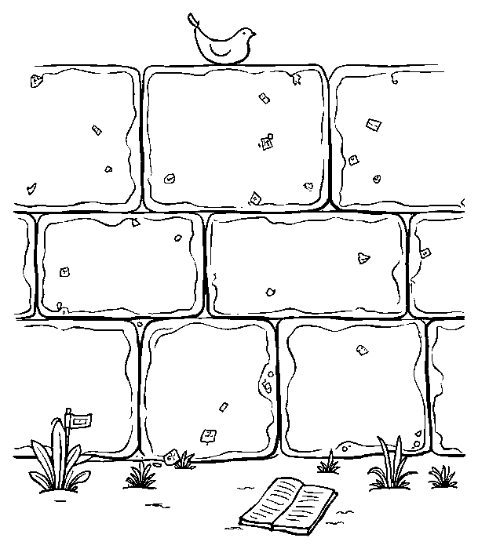 הַכֹּתֶל הַמַּעֲרָבִי ← אָנוּ מִתְפַּלְּלִים לְיַד הַכֹּתֶל.
 אֵיכָה ← בְּתִשְׁעָה בְּאָב קוֹרְאִים מְגִלַּת אֵיכָה.
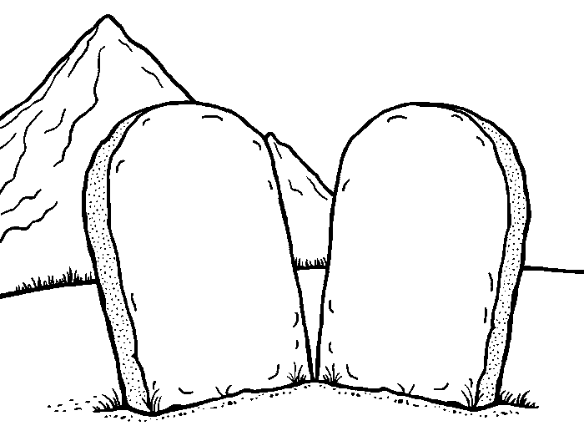 הַלּוּחוֹת ← מֹשֶׁה יָרַד מִן הָהָר עִם הַלּוּחוֹת.

מָה לָמַדְנוּ? · עַמּוּד 10

מְשִׂימָה 9 בַּחֲרוּ אֶת הַתְּשׁוּבָה הַנְּכוֹנָה
1. בְּאֵיזֶה יוֹם נִשְׂרַף בֵּית הַמִּקְדָּשׁ?
✔ תִּשְׁעָה בְּאָב
2. מָה קוֹרְאִים בְּתִשְׁעָה בְּאָב?
✔ מְגִלַּת אֵיכָה

מְשִׂימָה 10 בֵּית הַמִּקְדָּשׁ הַשְּׁלִישִׁי
צַיְּרוּ אֶת בֵּית הַמִּקְדָּשׁ שֶׁיִּבָּנֶה בִּמְהֵרָה.
תשובה אישית.

